Готовые задания к презентации:
1)
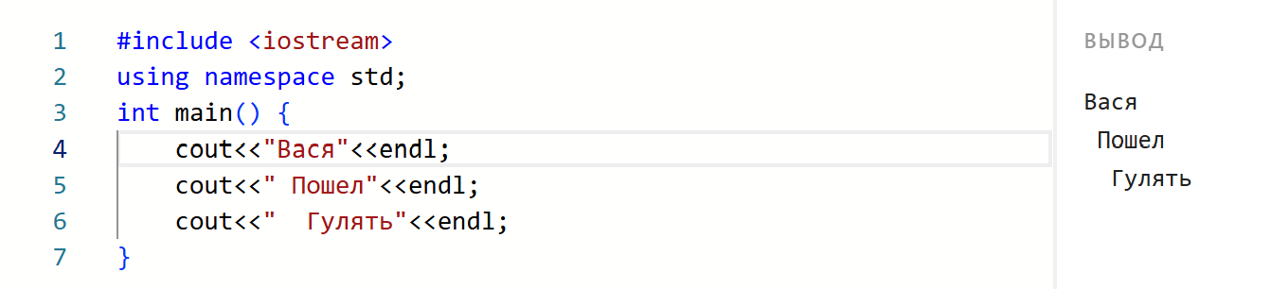
2)
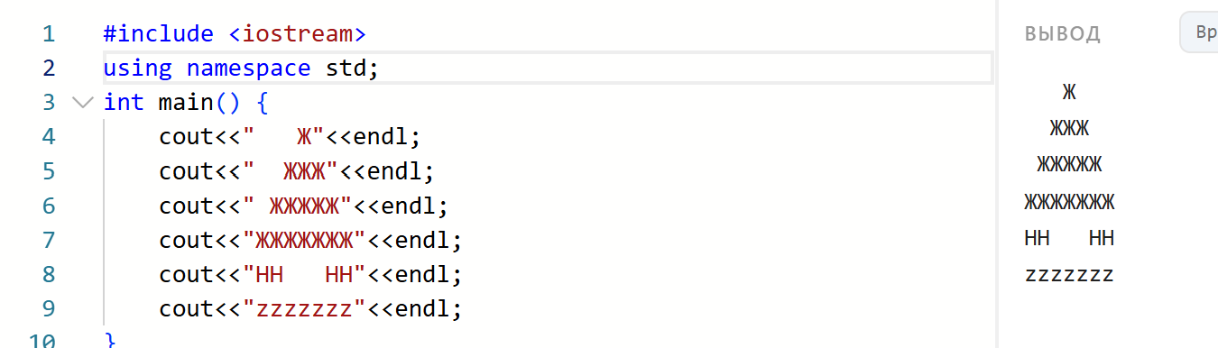
3)
